
МИНОБРНАУКИ РОССИИ
федеральное государственное автономное образовательное учреждение высшего образования
«Московский государственный технологический университет «СТАНКИН» (ФГАОУ ВО «МГТУ «СТАНКИН»)

Институт информационных технологий |  | Кафедра информационных систем
09.03.02 «Информационные системы и технологии»

Отчет по лабораторной работе №3

по дисциплине «Менеджмент информационной безопасности»

на тему «Использование функций криптографического интерфейса Windows для защиты информации»
Вариант 13

Выполнил
Студент группы ИДБ-22-06 |  | Мустафаева П.М.
Проверил
Ст. преподаватель |  | Симонов М.Ф.

ХОД РАБОТЫ
Индивидуальное задание (варианты использования алгоритмов шифрования и хеширования):
- тип симметричного шифрования: блочный;
- используемый режим шифрования: электронная кодовая книга;
- добавление к ключу случайного значения: да;
- используемый алгоритм хеширования: MD5.

1. В программу, разработанную при выполнении лабораторной работы № 1, добавить средства защиты от несанкционированного доступа к файлу с учетными данными зарегистрированных пользователей (рис. 1).
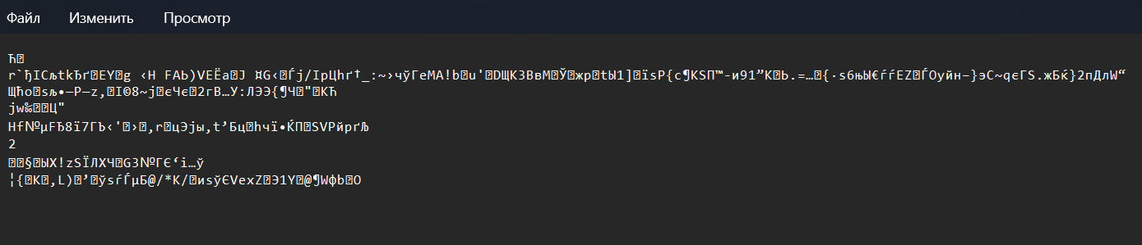
Рис. 1. Защита файла с данными методами шифрования
2. Файл с учетными данными должен быть зашифрован при помощи функций криптографического интерфейса операционной системы Windows (CryptoAPI) с использованием сеансового ключа, генерируемого на основе вводимой администратором (пользователем) парольной фразы (рис. 2).
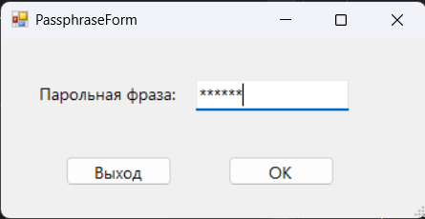
Рис. 2. Форма ввода парольной фразы
3. При запуске программы файл с учетными данными должен расшифровываться во временный файл (или в файл в оперативной памяти), который после завершения работы программы должен быть снова зашифрован для отражения возможных изменений в учетных записях пользователей (рис. 3). «Старое» содержимое файла учетных записей при этом стирается.
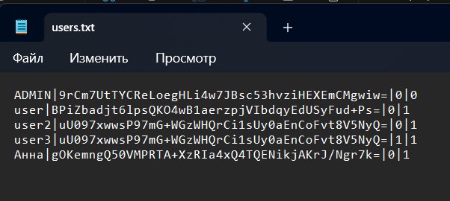
Рис. 3. Пример перезаписи файла
4. После ввода парольной фразы при запуске программы, генерации ключа расшифрования и расшифрования файла с учетными данными зарегистрированных пользователей правильность введенной парольной фразы определяется по наличию в расшифрованном файле учетной записи администратора программы (рис. 4).
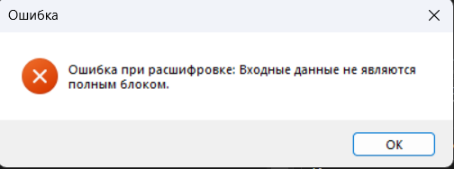
Рис. 4. Ошибка в дешифровке файла (удален символ)
5. При вводе неправильной парольной фразы или отказе от ее ввода работа программы должна завершаться с выдачей соответствующего сообщения (рис. 5).
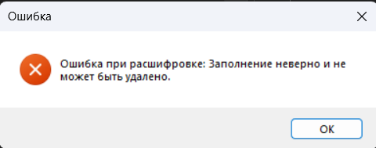
Рис. 5. Ошибка при неверном вводе парольной фразы
6. Временный файл на диске с расшифрованными учетными данными после завершения работы программы удаляется (рис. 6.1-6.2).
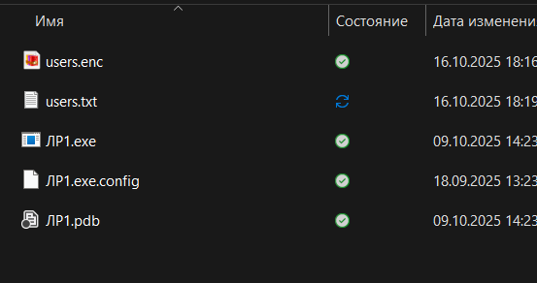
Рис. 6.1. Расшифрованный файл во время работы программы
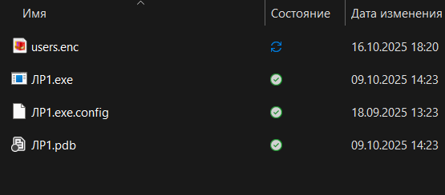
Рис. 6.2. Автоматическое удаление файла после завершения работы программы
7. Варианты использования алгоритмов шифрования и хеширования выбираются в соответствии с выданным преподавателем заданием.

